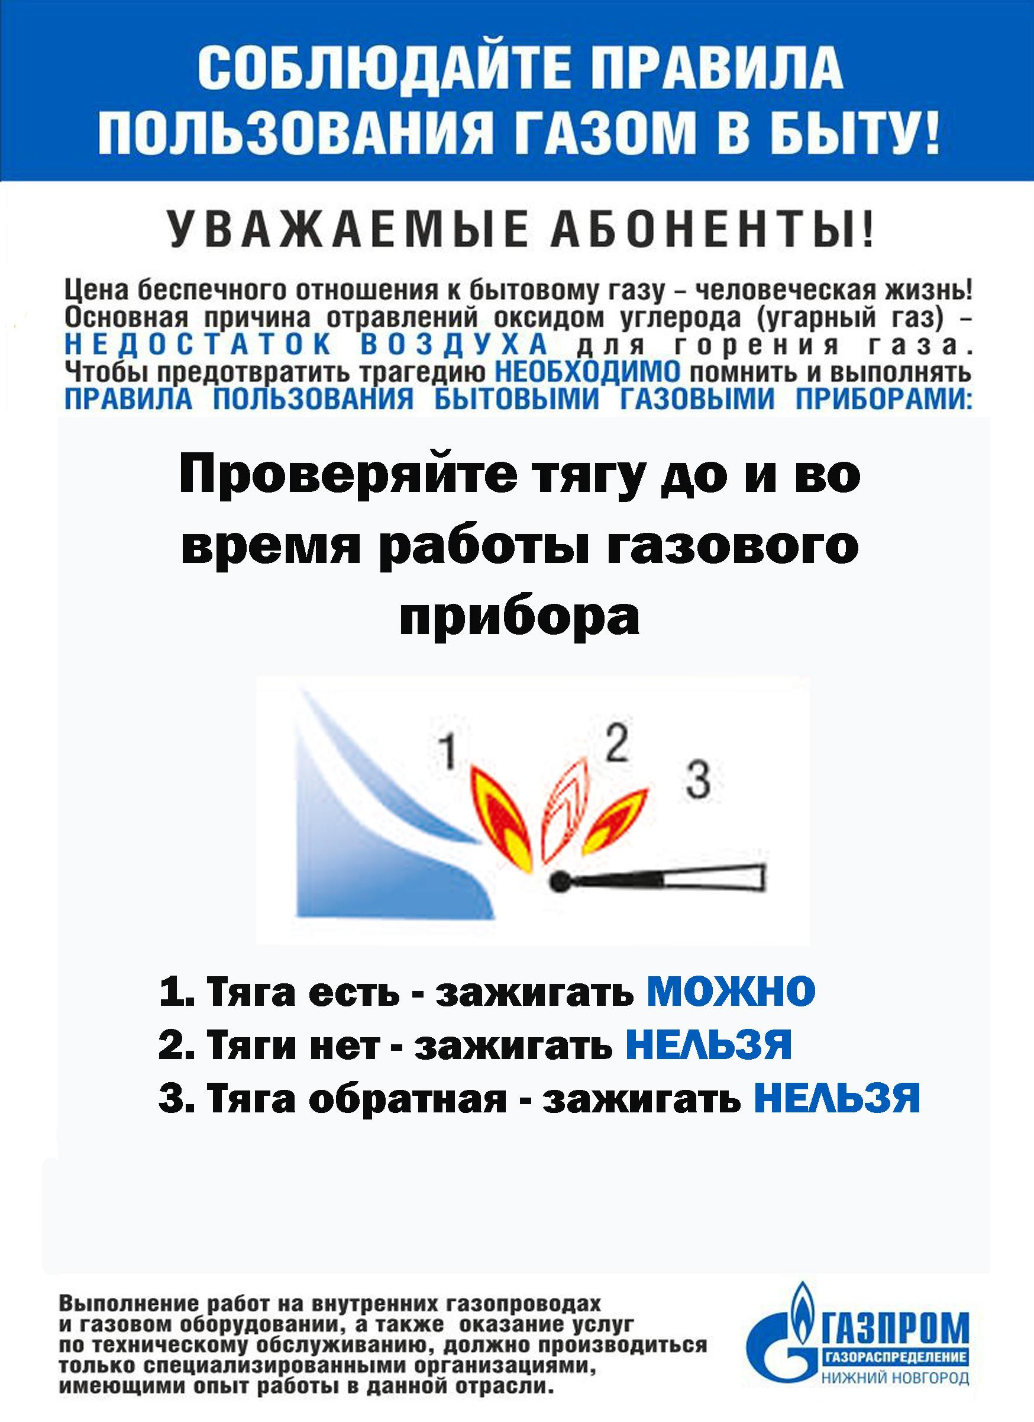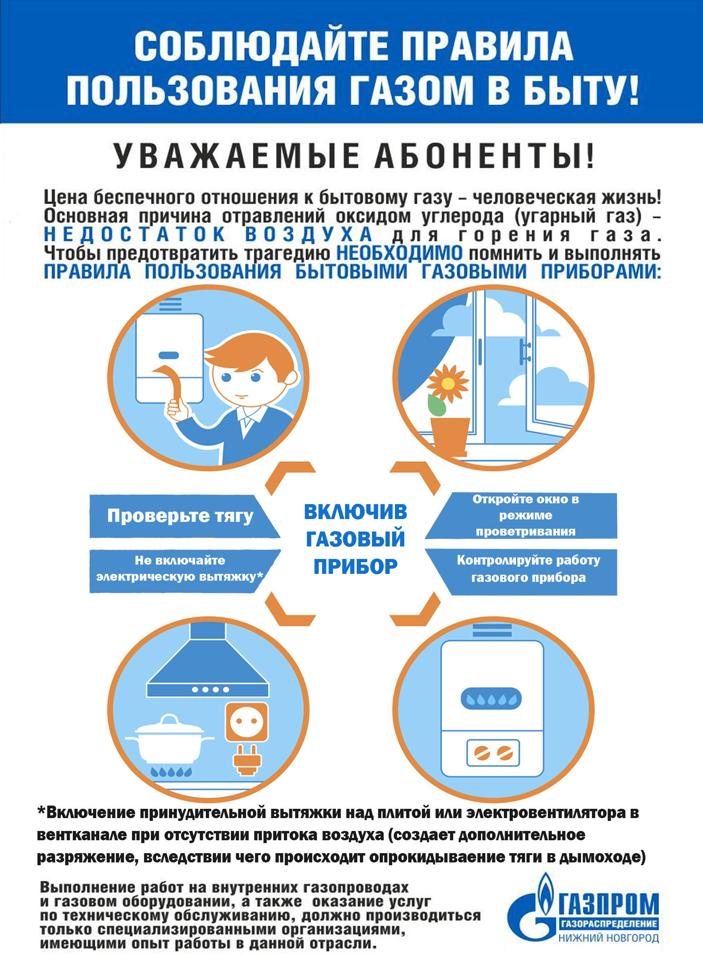

 | ПРАВИЛА БЕЗОПАСНОГО ПОЛЬЗОВАНИЯ ГАЗОВЫМИ ВОДОНАГРЕВАТЕЛЯМИ
Население, использующее газ в быту, обязано пройти ИНСТРУКТАЖ по безопасному пользованию газом в эксплуатационной организации.

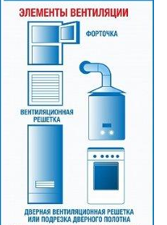  ПРИ ПОЯВЛЕНИИ ЗАПАХА ГАЗА НЕОБХОДИМО!  - закрыть все газовые краны;  - проветрить помещение;  - не включать и не выключать электроприборы;  - не зажигать огонь и не курить;  - принять меры по удалению людей  из загазованной среды |  | БУДЬТЕ ВНИМАТЕЛЬНЫ ПРИ ПОЛЬЗОВАНИИ ГАЗОМ!  - перед включением водонагревателя откройте форточку (окно) для притока воздуха;  - проверьте тягу в вентканале и дымоходе до розжига водонагревателя, и проверяйте  во время пользования газовым прибором;  - освободите дверную вентиляционную решётку, или зазор между дверью и полом для притока воздуха.  ЗАПРЕЩАЕТСЯ:  - пользование неисправным газовым прибором;  - использование в помещении, в котором установлено оборудование с отводом продуктов сгорания в дымовой канал, вентиляторов и (или) вытяжных зонтов;  - отключение автоматики безопасности оборудования;  - пользование газовым оборудованием при наличии утечки газа;  - пользование водонагревателями при отсутствии или недостаточной тяге в дымоходе и вентканале, а также при обратной тяге  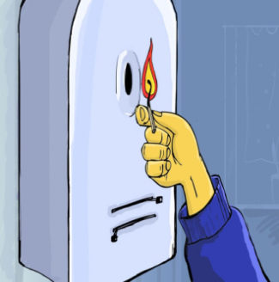
ВЫЗОВИТЕ АВАРИЙНУЮ СЛУЖБУ
(с мобильного 112)
